

**GIT**

**PPP / PAI / OirPOS**

13.10.2025

Skład sekcji:  
Konrad Kobielus  
Jakub Skraba

**Zadania**

Część 1

1. a, b, c, d, e

Obraz zawierający tekst, zrzut ekranu, oprogramowanie, Oprogramowanie multimedialne

Zawartość wygenerowana przez AI może być niepoprawna.

1. a, b, c

Obraz zawierający tekst, zrzut ekranu, Czcionka, oprogramowanie

Zawartość wygenerowana przez AI może być niepoprawna.

1. a, b, c, d, e, 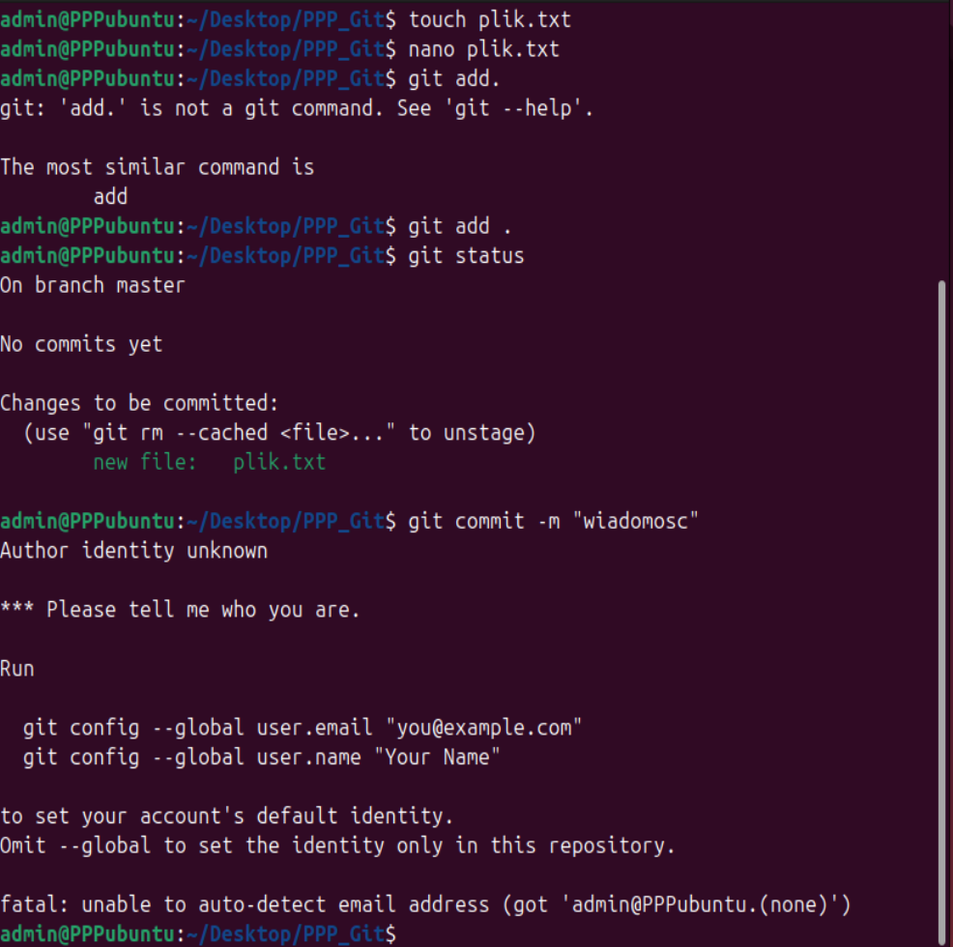

f,g,

Zgłoszony błąd związany jest z brakiem konfiguracji konta użytkownika w Git.

Konfiguracja konta  
Obraz zawierający tekst, zrzut ekranu, Czcionka

Zawartość wygenerowana przez AI może być niepoprawna.

Po konfiguracji konta commit został poprawnie wykonany

1. a, b,

Obraz zawierający tekst, zrzut ekranu, Czcionka

Zawartość wygenerowana przez AI może być niepoprawna.

Obraz zawierający tekst, zrzut ekranu, Czcionka

Zawartość wygenerowana przez AI może być niepoprawna.

1. a, b

Obraz zawierający zrzut ekranu, tekst, oprogramowanie, Oprogramowanie multimedialne

Zawartość wygenerowana przez AI może być niepoprawna.

Część 2

1. a, b, c, d, e

Obraz zawierający tekst, zrzut ekranu, Czcionka

Zawartość wygenerowana przez AI może być niepoprawna.

Obraz zawierający tekst, zrzut ekranu, wyświetlacz, oprogramowanie

Zawartość wygenerowana przez AI może być niepoprawna.

f, g

Obraz zawierający tekst, zrzut ekranu, Czcionka

Zawartość wygenerowana przez AI może być niepoprawna.

Obraz zawierający zrzut ekranu

Zawartość wygenerowana przez AI może być niepoprawna.

1. a) a, b, c, d, e, f

Obraz zawierający tekst, zrzut ekranu, Czcionka

Zawartość wygenerowana przez AI może być niepoprawna.

b) a, b, c, d, e, f, g

Obraz zawierający tekst, zrzut ekranu, menu, Czcionka

Zawartość wygenerowana przez AI może być niepoprawna.

c) a, b, c, d, e, f, g

Obraz zawierający tekst, zrzut ekranu, Czcionka, menu

Zawartość wygenerowana przez AI może być niepoprawna.

d) a, b, c, d, e, f, g

Obraz zawierający tekst, zrzut ekranu, Czcionka, menu

Zawartość wygenerowana przez AI może być niepoprawna.

e)

Każda gałąź przechowuje inną wersję pliku main.txt

f)

Obraz zawierający tekst, oprogramowanie, linia, Oprogramowanie multimedialne

Zawartość wygenerowana przez AI może być niepoprawna.

Obraz zawierający zrzut ekranu, tekst, oprogramowanie, linia

Zawartość wygenerowana przez AI może być niepoprawna.

1. a, b, c, d, e

Obraz zawierający tekst, zrzut ekranu, Czcionka

Zawartość wygenerowana przez AI może być niepoprawna.

f, g, h, i, j, k, l, m

Obraz zawierający tekst, zrzut ekranu, Czcionka

Zawartość wygenerowana przez AI może być niepoprawna.

Obraz zawierający tekst, linia, Czcionka, zrzut ekranu

Zawartość wygenerowana przez AI może być niepoprawna.

n, o, p

Obraz zawierający tekst, zrzut ekranu, Czcionka

Zawartość wygenerowana przez AI może być niepoprawna.

Obraz zawierający tekst, oprogramowanie, zrzut ekranu, Strona internetowa

Zawartość wygenerowana przez AI może być niepoprawna.

q, r

Obraz zawierający tekst, zrzut ekranu, Czcionka

Zawartość wygenerowana przez AI może być niepoprawna.

Obraz zawierający tekst, Czcionka, linia, oprogramowanie

Zawartość wygenerowana przez AI może być niepoprawna.

1. a, b, c, d, e

Obraz zawierający tekst, zrzut ekranu, Czcionka

Zawartość wygenerowana przez AI może być niepoprawna.

f, g, h, i

Obraz zawierający tekst, zrzut ekranu

Zawartość wygenerowana przez AI może być niepoprawna.

j, k

Obraz zawierający tekst, zrzut ekranu, Czcionka

Zawartość wygenerowana przez AI może być niepoprawna.

1. a, b, c, d

Obraz zawierający tekst, zrzut ekranu, Czcionka

Zawartość wygenerowana przez AI może być niepoprawna.

Obraz zawierający tekst, zrzut ekranu, oprogramowanie, Ikona komputerowa

Zawartość wygenerowana przez AI może być niepoprawna.

1. a, b,

Obraz zawierający tekst, zrzut ekranu, Czcionka

Zawartość wygenerowana przez AI może być niepoprawna.

Obraz zawierający tekst, zrzut ekranu, Czcionka

Zawartość wygenerowana przez AI może być niepoprawna.

1. a, b,

Obraz zawierający tekst, elektronika, zrzut ekranu, oprogramowanie

Zawartość wygenerowana przez AI może być niepoprawna.

Część 3

a, b, c, d

Obraz zawierający tekst, zrzut ekranu, Czcionka

Zawartość wygenerowana przez AI może być niepoprawna.

Obraz zawierający tekst, zrzut ekranu, oprogramowanie, Ikona komputerowa

Zawartość wygenerowana przez AI może być niepoprawna.